



**Plan de especificación de requisitos**

|  |  |  |  |
| --- | --- | --- | --- |
| Nombre del proyecto: | Control prenatal mediante aplicación móvil y wereable. | | |
| Alias del proyecto: | Pregnancy Care. | | |
| Versión: | Versión 1.0 | Fecha de última modificación | 18/06/2017 |

**Contenido**

1 Introducción 4

1.1 Propósito 4

1.2 Alcance 4

1.3 Personal involucrado 5

2 Descripción general 7

2.1 Perspectiva del producto 7

2.2 Funcionalidad del producto 8

2.3 Características de los usuarios 10

# Introducción

El documento Especificación de Requisitos de Software para la elaboración de del proyecto Pregnancy Care, una aplicación móvil la cual en conjunto con el wereable Xiaomi MyBand se pueda consultar el estado de salud de las mujeres embarazadas y llevar un control registrado del mismo. Estas especificaciones se han estructurado basándose en los estándares de las normal IEE 830.

## Propósito

El presente documento tiene como propósito definir las especificaciones funcionales y no funcionales para el desarrollo de una aplicación móvil la cual será de gran ayuda para las mujeres que están embarazadas y sus doctores ya que podrán consultar el estado de la paciente, así como alguna anomalía que llegará a surgir.

## Alcance

Esta especificación de requisitos está dirigida al usuario y a los interesados en el proyecto, con el fin de entender los objetivos principales que se plantea el proyecto.

## Personal involucrado

|  |  |
| --- | --- |
| **Nombre** | René Valentín Gómez Hernández |
| **Rol** | Diseñador |
| **Categoría Profesional** | TSU-Tecnologías de la Información y Comunicación |
| **Responsabilidad** | Diseño de la aplicación |
| **Información de contacto** | 6378@utcv.edu.mx |

|  |  |
| --- | --- |
| **Nombre** | Jéssica Monfil Ramírez |
| **Rol** | Tester |
| **Categoría Profesional** | TSU-Tecnologías de la Información y Comunicación |
| **Responsabilidad** | Testeo |
| **Información de contacto** | 9167@utcv.edu.mx |

|  |  |
| --- | --- |
| **Nombre** | Gloria Guadalupe Rosas Zamudio |
| **Rol** | Líder de proyecto |
| **Categoría Profesional** | TSU- Tecnologías de la Información y Comunicación |
| **Responsabilidad** | Administración del proyecto |
| **Información de contacto** | 6621@utcv.edu.mx |

|  |  |
| --- | --- |
| **Nombre** | Gustavo Orbezo Hernández |
| **Rol** | Programador |
| **Categoría Profesional** | TSU- Tecnologías de la Información y Comunicación |
| **Responsabilidad** | Programación de la aplicación |
| **Información de contacto** | 7576@utcv.edu.mx |

|  |  |
| --- | --- |
| **Nombre** | Jesús Vergara Cortés |
| **Rol** | Programador y diseñador |
| **Categoría Profesional** | TSU- Tecnologías de la Información y Comunicación |
| **Responsabilidad** | Programación y diseño de la página web |
| **Información de contacto** | 5954@utcv.edu.mx |

|  |  |
| --- | --- |
| **Nombre** | Elizabeth Ramírez Medina |
| **Rol** | Analista |
| **Categoría Profesional** | TSU- Redes y Telecomunicaciones |
| **Responsabilidad** | Análisis estadísticos de datos |
| **Información de contacto** | 6825@utcv.edu.mx |

|  |  |
| --- | --- |
| **Nombre** | Rosalía Contreras Ávila |
| **Rol** | Documentador |
| **Categoría Profesional** | TSU- Redes y Telecomunicaciones |
| **Responsabilidad** | Documentación del proyecto |
| **Información de contacto** | 7389@utcv.edu.mx |

# Descripción general

## Perspectiva del producto

EL proyecto consiste en desarrollar una aplicación móvil con base en los datos del paciente que permita conocer su estado de salud, así como llevar un registro de ello y generar estadísticas a fin de detectar anomalías o problemas en el estado de salud, utilizando para ello un wereable Xiaomi el cual nos permitirá obtener estos datos.

## Funcionalidad del producto

Los siguientes diagramas de casos de uso, exponen la funcionalidad del producto, las descripciones de los casos de uso se encuentran detallados en el documento CASOS_DE_USO.

**USUARIOS**

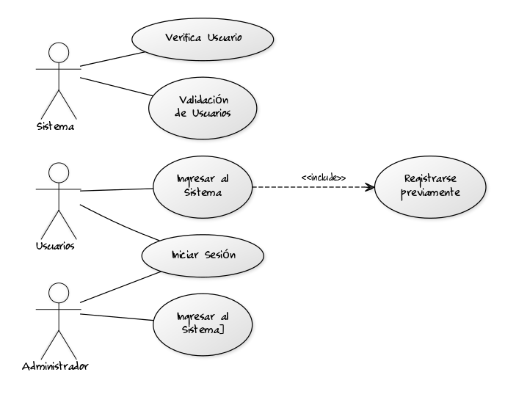

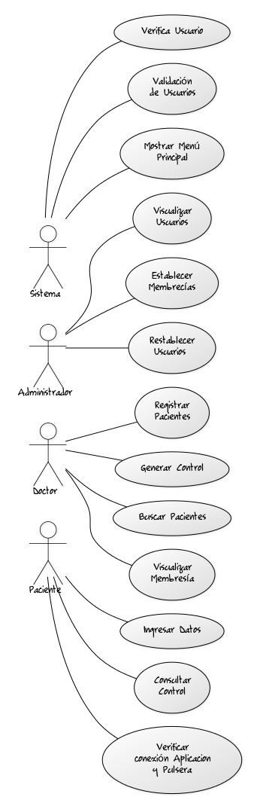**MENÚ PRINCIPAL**

## Características de los usuarios

|  |  |
| --- | --- |
| **Tipo de usuario** | Administrador |
| **Formación** | TSU en Tecnologías de la Información |
| **Actividades** | Administración de la aplicación |

|  |  |
| --- | --- |
| **Tipo de usuario** | Doctor |
| **Formación** | Médico |
| **Actividades** | Consultar información y registrar pacientes en la aplicación |

|  |  |
| --- | --- |
| **Tipo de usuario** | Paciente |
| **Formación** | Sin Formación en especial |
| **Actividades** | Consultar información en la aplicaciòn |